요 약 본 보고서는 2025년 10월 21일 개최된 KES(Korea Electronics Show) 현장학습을 통해 체험한 최신 AI 및 로봇 기술에 대한 종합 분석을 제시한다. LG AI Home과 삼성 AI Home의 스마트홈 통합 플랫폼, RAG 기반 기업용 문서 챗봇 시스템, 복합측위 기반 실내 위치 추적 기술, 초음파 공간 트래킹 시스템, 피지 컬 AI 로봇, 시니어 케어 로봇, 친환경 포장재 기술 등 다양한 분야의 혁신 기술을 직접 체험하고 분석하였 다. 특히 LG AI Home의 통합 컨트롤 시스템과 삼성 AI 냉장고의 식재료 관리 기능을 비교 분석하여 스마트홈 기술의 발전 방 향을 탐구하였 다. 연구 결과, 개별 기기의 성능보다는 전체 시스템의 통합과 연동성이 스마트홈의 핵심 요소임 을 확인하였 으며, AI 기술의 실생활 적 용 가능성과 사회 문제 해결 기여 방안을 제시하였 다.
키워드 : KES 2025, AI 스마트홈, LG AI Home, 삼성 AI Home, RAG 챗봇, 피지 컬 AI, 복합측위, 로봇 기술, 현장학습

Abstract This report presents a comprehensive analysis of cutting-edge AI and robotics technologies experienced during a field study at KES (Korea Electronics Show) 2025 held on October 21, 2025. Various innovative technologies were directly experienced and analyzed, including LG AI Home and Samsung AI Home smart home integration platforms, RAG-based enterprise document chatbot systems, hybrid positioning-based indoor location tracking technology, ultrasonic spatial tracking systems, physical AI robots, senior care robots, and eco-friendly packaging technologies. In particular, we compared and analyzed the integrated control system of LG AI Home and the ingredient management function of Samsung AI refrigerators to explore the development direction of smart home technology. The research findings confirmed that system integration and interoperability are more critical than individual device performance in smart homes, and presented the practical applicability of AI technology and its contribution to solving social issues.
Key words : KES 2025, AI Smart Home, LG AI Home, Samsung AI Home, RAG Chatbot, Physical AI, Hybrid Positioning, Robotics Technology, Field Study
KES 2025 현장학습을 통한 AI 스마트홈 및 로봇 기술 분석
(Analysis of AI Smart Home and Robot Technologies through KES 2025 Field Study)
김 경 민
(Kyungmin Kim)
서 론
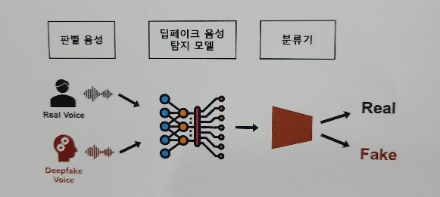
딥페이크 기술의 발전은 디지털 미디어의 신뢰성에 대한 새로운 도전을 제기하고 있습니다. 특히, 인공 지능(AI)을 이용하여 생성된 음성인 딥 페이크 음성은 정치적 선동, 사회적 혼란, 개인의 명예 훼손 등 다양한 문제를 일으킬 수 있는 잠재력을 지니고 있습니다. 이러한 위험을 인식하여, 딥 페이크 음성 탐지 시스템이 개발되어 이를 구분하고 대응하는 기술적 수단으로서 중요한 역할을 하고 있습니다. 이 시스템은 심층 신경망과 같은 고도의 AI 기술을 활용하여 실제 인간의 음성과 구별되는 가짜 음성을 식별함으로써, 가짜 콘텐츠의 유포를 방지하고 디지털 커뮤니케이션의 진실성을 보호하는 데 기여합니다. 이러한 기술의 개발과 적용은 딥 페이크 음성에 대한 지속적인 연구와 혁신을 필요로 하며, 이는 더욱 정교하고 효과적인 탐지 방법으로 발전해 나가고 있습니다. AISRC에서는 이에 맞서고자 그림 1과 같은 딥 페이크 음성 탐지모델을 연구하고 있습니다. 해당 딥 페이크 음성탐지 시스템은 딥러닝 기반의 음성 합성 모델들을 기반으로 사람이 구별하기 어렵게
그림1
생성된 딥페이크 음성을 탐지하기 위해 연구/개발된 모델입니다. mp3, wav, flace(단일 파일 최대 10MB)의 입력 음성 파일에 대한 댑페이크 탐지 결과를 출력합니다. 탐지 음성언어는 한국어와 영어입니다. 이는 경찰, 검찰, 범원 등 수사기관에서 음성 증거물 검증에 사용될 수 있고 언론 및 인터넷에 유포된 음성의 검증, 인터넷 포털의 음성 업로드 필터링 시스템으로도 활용될 수 있습니다.

본 론
BTS-E
AISRC에서 연구 개발한 딥페이크 음성 탐지모델에는 다양한 딥러닝 기반의 모델에 다양한 전처리와 학습방법이 존재하는데 그 중 첫번째가 BTS-E (Breathing-Talking-Silence encoding) 입니다. BTS-E는 음성 데이터에서 숨쉬기, 말하기, 침묵의 구성 요소를 식별하고 인코딩하는 기술입니다. 이 기술은 특히 딥 페이크 음성 탐지 시스템에서 중요한 역할을 하며, 인간의 자연스러운 음성 패턴을 분석하여 그 특성을 기계 학습 모델에 학습시키는 데 사용됩니다. BTS-E는 음성 신호를 세 가지 주요 요소로 분리합니다. 첫번째가 Breathing(숨쉬기)입니다. 숨쉬기는 음성 신호에서 자연스러운 일시 정지나 소음의 형태로 나타납니다. 이는 인간이 말을 할 때 발생하는 자연스러운 호흡 패턴을 포착합니다. 이는 TTS(Text to Speech)가 아직은 따라 할 수 없는 인간음성의 고유한 특징입니다. 두번째는 Talking(말하기)입니다. 말하는 동안의 음성 신호를 포착하여 음성의 주파수, 강도, 리듬 등을 분석합니다. 마지막으로 Silence(침묵)입니다. 대화 중 발생하는 침묵 또는 정적을 식별합니다. 이는 대화의 흐름이나 대화 중 일시적 중단을 나타낼 수 있습니다. 이 역시 숨쉬기와 마찬가지로 아직 TTS가 따라할 수 없는 진짜 음성의 특징 중 하나입니다.
이러한 인코딩은 인간의 음성과 딥 페이크 음성 사이의 미묘한 차이를 더 명확하게 구분할 수 있는 데이터를 제고합니다. 예를 들어 TTS 같은 딥 페이크 음성 생성기술은 인간의 자연스러운 호흡 패턴이나 침묵의 리듬을 완벽하게 모방하는데 한계가 있습니다. BTS-E를 사용하여 이러한 특성을 정밀하게 분석함으로써, 딥 페이크 음성을 보다 효과적으로 탐지할 수 있습니다. BTS-E로 인코딩 된 데이터는 딥 페이크 탐지 DNN모델의 입력으로 사용되어, 학습과정에서 모델이 실제 인간의 음성과 딥 페이크 음성의 차이를 더 잘 이해하고 구별할 수 있도록 돕습니다. 이는 특히 복잡한 배경 소음이나 다양한 말투와 감정 상태에서도 정확한 탐지 결과를 도출하는데 기여할 수 있습니다.
SCL
SCL(Supervised Contrastive Learning)은 기계 학습의 한 방법으로, 대조학습의 원리를 사용하여 모델이 데이터 내의 유사성과 차이점을 더 잘 인식하도록 합니다. 이 방법은 특히 데이터의 복잡한 패턴을 이해하고, 효과적인 특징 추출을 통해 성능을 향상시키는데 유용합니다. 대조 학습은 데이터 포인트 간의 유사성을 최대화하고, 서로 다른 데이터 포인트 간의 차이를 극대화하는 방식으로 작동합니다. 이를 통해 모델은 데이터의 세밀한 특징을 더 잘 파악하고, 유사한 데이터는 서로 가깝게, 서로 다른 데이터는 멀게 표현하는 특징 공간을 학습하게 됩니다.
SCL은 지도 학습(supervised learning)의 구조를 기반으로 합니다. 다음과 같은 주요 단계로 구성됩니다. 첫번째 단계로 양성 쌍과 음성 쌍의 정의입니다. 모델은 같은 클래스에 속하는 데이터 포인트(양성 쌍)를 가깝게, 다른 클래스에 속하는 데이터 포인트(음성 쌍)을 멀게 배치하도록 학습됩니다. 두번째 단계는 손실 함수의 계산입니다. Contrastive Loss나 triplet Loss와 같은 손실 함수를 사용하여, 각 쌍의 거리를 적절하게 조절합니다. 이러한 손실 함수는 모델이 데이터의 유사성과 차이를 정확하게 반영하도록 돕습니다. 마지막으로 특징 학습입니다. 모델은 이러한 손실 함수를 최소화하면서 데이터의 중요한 특징을 추출하고 학습합니다. 이 과정에서 모델은 각 클래스의 중요한 패턴을 인식하고, 이를 기반으로 더 정확한 분류나 예측을 수행할 수 있습니다. 이러한 점들이 음성 데이터의 복잡한 패턴을 파악하고, 모델의 일반화 능력을 향상시키는 데 사용됩니다. 음성의 미묘한 차이를 더 정확하게 구분하여 딥 페이크 음성을 효과적으로 탐지할 수 있습니다.
멀티모달
멀티 모달(Multi-modal)은 여러가지 유형의 데이터 또는 정보를 결합하여 처리하는 것을 의미합니다. 여러 모드(modality)의 데이터를 통합하여 분석하고 이해하는 데 중점을 둡니다. 영상과 음성 등 여러 모드의 데이터를 통합하여 분석함으로써, 각 데이터 소스에서 얻은 정보를 종합적으로 활용합니다. 이를 통해 조작된 컨텐츠나 비정상적인 패턴을 정확하게 식별할 수 있습니다. 예를 들어 정상적인 영상에 딥 페이크를 통해 생성한 가짜 음성을 삽입할 경우 두 데이터의 숨겨진 정보가 불일치함을 찾아 냅니다.
멀티 모달 탐지 시스템의 작동 원리 첫번쨰는 데이터 통합입니다. 영상과 관련된 음성 데이터를 동시에 분석하여 두 데이터 스트림 간의 일치 여부를 검토합니다. 예를 들어, 입 모양과 음성의 타이밍이 일치하는지 확인할 수 있습니다. 두번째는 비정상적 패턴 식별입니다. 영상에서 사람의 입 모양이 발생하는 소리와 일치하지 않거나, 음성의 톤과 배경 소음이 자연스럽지 않은 경우 등을 분석하여 조작 여부를 판단합니다. 마지막으로 고급 분석 기법을 사용하는 것입니다. 기계학습, 특히 딥러닝 기법을 사용하여 복잡한 패턴과 미묘한 차이를 파악합니다. 이러한 기법은 음성의 특성과 영상 데이터의 시각적 정보를 결합하여, 조작된 부분을 더 정확하게 탐지할 수 있도록 합니다.
실제 시스템 체험
상기한 기술들로 이루어진 딥 페이크 음성 탐지 모델을 월드 IT show에서 체험해 보았습니다.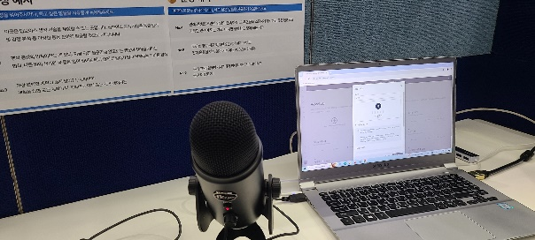
사진 1

사진 1은 사전 학습된 딥 페이크 모델에 나의 목소리로 fine-tuning을 하기 위하여 녹음을 하는 모습입니다. 약 10초 정도의 문장 3개를 녹음하였습니다. 이에 대한 결과는 정말 놀라웠습니다. 고작 30초 정도의 목소리를 녹음한 걸로 거의 구분이 안 갈 정도의 딥 페이크 음성을 생성해냈습니다. 우리 모두에게 이 기술을 책임감 있게 사용하고, 정보의 출처를 면밀히 검토할 필요성을 상기시킵니다. 다시 말해서 이는 딥 페이크 기술이 범죄에 사용되기 너무 쉽다는 것을 시사합니다. 딥 페이크 탐지 기술이 하루 빨리 나와야 한다는 것을 실감하였습니다. 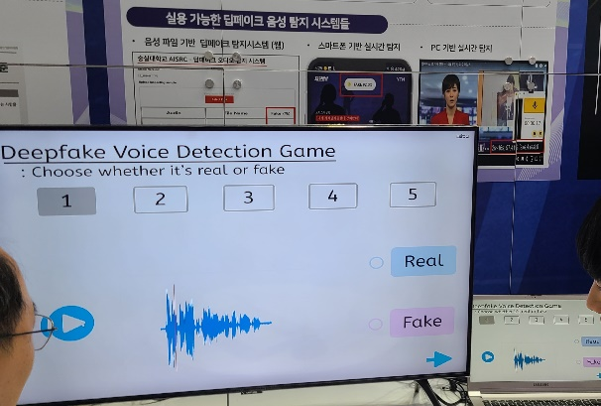
사진 2

사진2는 딥 페이크 보이스와 실제 음성을 구분하는 간단한 미니 게임입니다. 이러한 게임은 참가자들에게 딥 페이크 기술의 정교함을 체험할 기회를 제공하며, 딥 페이크 음성을 식별하는 데 있어서의 도전을 이해하도록 돕습니다. 약10 초정도의 음성 5개의 진위여부를 판단하는 게임인데 저는 거의 구분이 불가능 했기 때문에 전부 찍었습니다. 결과는 2개를 맞추고 3개를 틀렸는데 결과는 크게 의미 없었습니다. 이러한 결과가 말해주듯이 딥 페이크 음성은 우리 인간이 구분할 수 있는 선을 넘어서 있고 이 미니 게임은 이를 알리기 위한 정말 훌륭한 수단이라고 느꼈습니다. 대중의 관심은 연구 개발에 있어서 지대한 영향을 미치기 때문입니다. 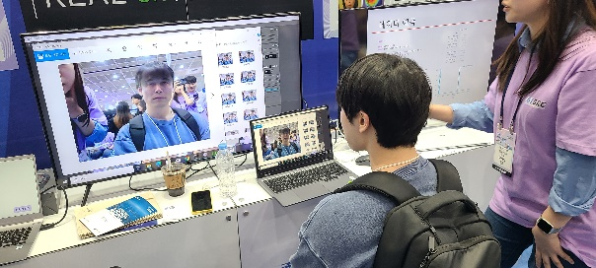
사진 3

전시관에는 딥 페이크 보이스에 대한 것만 있는 게 아니었습니다. 사진3을 잘 보면 모니터에 비친 저의 얼굴이 일론 머스크와 닮아 있는 것을 확인할 수 있습니다. 딥 보이스와 마찬가지로 큰 문제가 되고 있는 사진, 동영상 속 사람의 얼굴을 다른 사람의 얼굴로 바꾸어 버리는 딥 페이크입니다. AISRC에서는 이러한 종류의 딥 페이크 탐지 또한 연구 개발하고 있다고 합니다. 딥 페이크 탐지의 성능은 딥 페이크로 바뀐 얼굴의 품질에 따라 달라진다고 하는데 높은 수준의 딥 페이크 영상에 대해서는 아직 미흡한 성능을 보인다고 합니다. 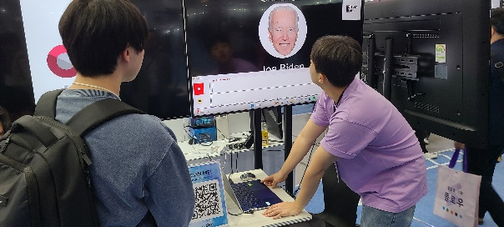
사진 4

사진 4는 AISRC에서 개발한 딥 페이크 보이스 탐지모델이 실제 딥 페이크 보이스에 대한 탐지를 진행하는 모습입니다. 샘플로는 미국의 현 대통령인 조 바이든의 목소리를 학습시켜 딥 페이크 보이스로 생성한 음성입니다. 정상적인 음성과 딥 페이크 보이스에 대한 탐지를 정확하게 해내고 있음을 현장에서 확인하였습니다. 특히 주목할 점은, 실시간으로 탐지가 가능하다는 것입니다. 이는 뉴스 방송, 공개된 연설, 또는 소셜 미디어에 신속하게 유포될 수 있는 음성 콘텐츠를 검증하는 데 있어 큰 의미를 가집니다. 만약 대통령의 목소리로 위장된 허위 정보가 유포될 경우, 그 결과는 정치적 혼란이나 사회적 불안을 야기할 수 있기 때문입니다.
나의 경우
저 또한 멀티미디어융합기술 강의에서 AISRC가 연구 개발한 시스템과 비슷한 무언가를 구현하려고 하였습니다. 이번 숭실대학교AI보안 연구센터의 전시, 크게는 월드 IT SHOW에 다녀옴으로써 제가 하려고 했던 일들이 얼마나 복잡하고 어려운 일이었음을 다시한번 깨 달았습니다. 또한 제가 진행하고 있는 프로젝트에서 어떤 점을 보완하고 수정해야 할지에 대한 인사이트 또한 얻었습니다. 멀티미디어융합기술의 과제에 있어서도 앞으로의 저의 기술적인 능력 향상에 있어서도 긍정적인 영향을 얻었습니다. 앞으로 남은 시간동안 저의 능력이 되는 한 끝까지 노력해 볼 생각입니다.

결 론
딥 페이크 음성이 우리 사회에 미치는 영향은 매우 광범위합니다. 정치적 조작, 법적 문제, 개인의 명예 훼손 등과 같은 심각한 결과를 초래할 수 있는 이 기술에 대응하는 것은 단순히 기술적 문제가 아니라, 윤리적이고 사회적인 문제이기도 합니다. AISRC의 탐지 기술은 이러한 문제에 대응할 수 있는 강력한 방법을 제시하고 있으며, 이는 국가 보안 기관, 사법 시스템, 뉴스 미디어 및 일반 대중에 이르기까지 다양한 분야에서 적용될 수 있습니다. 실제로 AISRC는 이 시스템이 수사기관의 음성 증거물 검증, 언론 및 인터넷에 유포된 음성의 검증에 활용하려 하고 있습니다. 저는 이 기술이 딥 페이크와 같은 소프트웨어로 생성된 가짜 콘텐츠의 확산을 효과적으로 방지할 수 있기를 기대합니다. 동시에, 기술 개발자들, 연구자들, 정책 입안자들은 이 기술의 발전이 개인의 자유와 사생활 보호, 표현의 자유와 같은 기본적인 권리를 침해하지 않도록 주의해야 할 것입니다. 또한, 대중에 대한 교육과 인식 제고를 통해 이 기술에 대한 이해를 높이고, 각 개인이 미디어를 소비할 때 더욱 비판적이고 분별 있는 접근을 취할 수 있도록 격려해야 할 것입니다.
이상에서 논의된 바와 같이, 딥 페이크 음성 탐지 기술은 디지털 시대의 중요한 도전에 맞서는 데 있어서 핵심적인 역할을 합니다. 이러한 기술의 발전과 적용은 우리가 신뢰할 수 있는 정보를 소비하고, 정보 기반의 사회에서 진실을 유지하는 데 있어 기초가 됩니다. 결국, 이 연구는 단순히 기술적인 성과를 넘어, 우리 사회가 직면한 디지털 콘텐츠의 진위 문제에 대한 근본적인 해결책을 제공하는 기초적인 작업입니다. 우리는 지속적인 연구와 혁신을 통해, 신뢰와 진실성이라는 디지털 미디어의 기둥을 더욱 견고히 다져야 할 것입니다.

참 고 문 헌

[1]https://ko.wikipedia.org/wiki/%EB%94%A5%ED%8E%98%EC%9D%B4%ED%81%AC

[2] https://www.aisrc.ssu.ac.kr/

[3]https://ieeexplore.ieee.org/document/10095927/

[4]https://news.mt.co.kr/mtview.php?no=2024040413531816140

[5] https://www.etnews.com/20240331000083

[6] https://hyen4110.tistory.com/76

[7] https://blog.kubwa.co.kr/%EB%A9%80%ED%8B%B0%EB%AA%A8%EB%8B%AC-multi-modal-ai-%EC%B4%9D%EC%A0%95%EB%A6%AC-%EC%98%88%EC%A0%9C-%EC%8B%A4%EC%8A%B5-%EC%BD%94%EB%93%9C-0982b35a7077

